Firebase-Projekt einrichten

Allgemeines zu Firebase 1
Neues Firebase-Projekt mit Angular erstellen 1
Firebase mit Projekt verknüpfen 3

Allgemeines zu Firebase
Firebase empfiehlt die Verwendung eines separaten Firebase-Projekts für jede Umgebung in Ihrem Entwicklungsworkflow. Jede App sollte über mindestens eine Vorproduktionsumgebung verfügen, die von Produktionsdaten und -ressourcen isoliert ist.
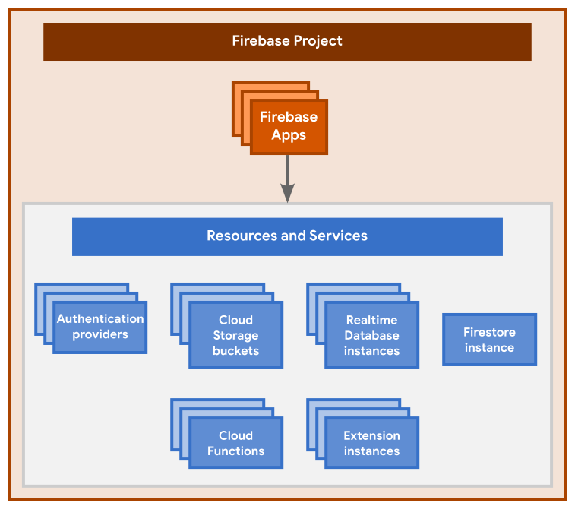
- Für ein Firebase-Projekt können eine oder mehrere Firebase-Apps registriert sein (z. B. sowohl die iOS- als auch die Android-Version einer App).
- Alle Firebase-Apps, die bei derselben Firebase- Projektfreigabe registriert sind, haben Zugriff auf dieselben Ressourcen und Dienste (Firebase-Hosting, Authentifizierung, Echtzeitdatenbank, Cloud Firestore, Cloud-Speicher und Cloud-Funktionen), die für das Projekt bereitgestellt werden.

Neues Firebase-Projekt mit Angular erstellen
- Voraussetzungen: Stell sicher, dass Node.js und das Angular CLI auf dem System installiert sind. Falls nicht, richte Node.js ein und installiere die Angular CLI mit folgendem Befehl: npm install @angular/cli -g
- Firebase-Projekte erstellen:
- Gehe zur Firebase-Konsole, melde dich mit deinem Google-Konto an und klicken auf “Projekt hinzufügen”.
- Gib den Projektnamen ein, akzeptiere die Bedingungen und erstellen das Projekt. (Google Analytics vorerst nicht aktivieren!)
- Erstelle separate Firebase-Projekte für deine verschiedenen Umgebungen (z. B. Development und Production) über die Firebase-Konsole.
- Jedes Projekt erhält eine eindeutige Konfigurationsdatei, die du später in deiner Angular-Anwendung verwenden wirst. Klicke auf  > Projekteinstellungen > Allgemein, um die firebaseConfig Informationen anzuzeigen. Kopier sie für die spätere Verwendung.
- Das mit der Produktionsumgebung verknüpfte Firebase-Projekt wird als Umgebungstyp „Produktion“ gekennzeichnet.
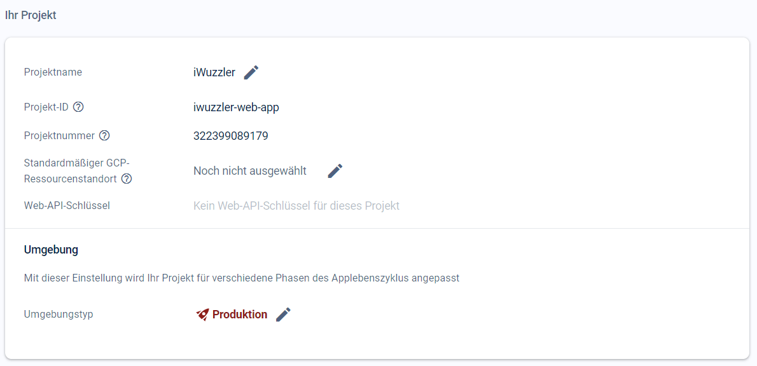
- Angular-Anwendung konfigurieren:
- In deinem Angular-Projekt erstelle separate Umgebungsdateien (environment.development.ts und environment.ts) im src/environments-Ordner.
- Füge die Firebase-Konfiguration für jedes Projekt in die entsprechenden Umgebungsdateien ein.
export const environment = {
production: true,
firebase : {
apiKey: "AIzaSyDFYSxxS-AABDYURvP8KXRB6lHZNwY-Gq8",
authDomain: "iwuzzler-web-app.firebaseapp.com",
projectId: "iwuzzler-web-app",
storageBucket: "iwuzzler-web-app.appspot.com",
messagingSenderId: "322399089179",
appId: "1:322399089179:web:81f9d473faa34dc592bebe"
}
};
- Angular CLI-Builds anpassen:
- Passe die angular.json-Datei an, um verschiedene Build-Konfigurationen für deine Umgebungen zu erstellen.

Firebase mit Projekt verknüpfen
- Installiere AngularFire und Firebase:
npm install firebase
ng add @angular/fire
- ng deploy – hosting
- Authentication
- Firestore
Wähle deinen Account und das Projekt aus (iWuzzler), sowie die Hosting Site auf der aus. Wähle die App aus, in unserem Fall gibt es aktuell nur eine Webapp.
Falls die installation mit ng add nicht funktioniert verwende firebase init command.
firebase init
firebase login
Wähle die Services aus die du verwenden möchtest (Authentication, Firestore,…)
Verwende das bereits existierende Projekt und gib alle Services in der Firebase-Konsole frei, um diese im Projekt nutzen zu können.
- Builds ausführen:
- Verwende die Angular CLI, um deine Anwendung für Development oder Production zu bauen:
npm run build für Production
npm run build:dev für Development
- Deploy ausführen:
- Verwende die Angular CLI, um deine Anwendung für Development oder Production zu deployen:
npm run deploy für Production
npm run deploy:dev für Development
- Firebase-Konfiguration in der Anwendung verwenden:
- Importiere die entsprechende Firebase-Konfiguration aus der Umgebungsdatei in deinem Angular-Code (z.B. environment.development.ts oder environment.ts).
- Initialisiere Firebase mit der jeweiligen Konfiguration in deinem Code.
- Verknüpfung mit Firebase-Projekten:
- Verwende die Firebase-Dienste (z. B. Authentifizierung, Firestore, Storage) in deiner Angular-Anwendung.
- Stelle sicher, dass du die richtige Firebase-Konfiguration für die jeweilige Umgebung verwendest.
import { ApplicationConfig, importProvidersFrom } from '@angular/core';
import { provideRouter } from '@angular/router';

import { routes } from './app.routes';
import { provideAnimationsAsync } from '@angular/platform-browser/animations/async';
import { initializeApp, provideFirebaseApp } from '@angular/fire/app';
import { getAuth, provideAuth } from '@angular/fire/auth';
import { getFirestore, provideFirestore } from '@angular/fire/firestore';
import { environment } from '../environments/environment;

export const appConfig: ApplicationConfig = {
providers: [provideRouter(routes), provideAnimationsAsync(), importProvidersFrom(provideFirebaseApp(() => initializeApp({
"projectId": environment.firebase.projectId,
"appId": environment.firebase.appId,
"storageBucket": environment.firebase.storageBucket,
"apiKey": environment.firebase.apiKey,
"authDomain": environment.firebase.authDomain,
"messagingSenderId": environment.firebase.messagingSenderId})
)),
importProvidersFrom(provideAuth(() => getAuth())), importProvidersFrom(provideFirestore(() => getFirestore()))]
};

